Site Web Lafleur - 1. Un catalogue de fleurs

A/ Le projet

La société Lafleur commercialise des graines et des bulbes de fleurs d'ornement pour jardins. Il s'agit d'un négociant important et sa clientèle est essentiellement composée de collectivités locales.

Chaque client potentiel reçoit un catalogue accompagné d'un bon de commande en début de saison.

Lorsqu'un client passe une commande auprès du service commercial, deux cas sont à distinguer :

- S'il s'agit d'un client déjà connu de la société, il possède un code client (indiqué sur le bon de commande) et sa commande est livrée puis facturée.
- S'il s'agit d'un nouveau client, le service commercial lui ouvre un dossier et lui attribue un code client. Sa commande est ensuite traitée normalement.

Dans les deux cas, un nouveau bon de commande vierge est adressé au client.

Monsieur Blaise, directeur de la société Lafleur souhaite mettre en ligne le catalogue, ce qui permettrait de réaliser de substantielles économies : il suffirait en effet d'adresser aux clients potentiels une publicité accompagnée de l'adresse internet du site et d'un bon de commande vierge.

B/ Maquette du site

Le projet est relativement bien avancé, une maquette a été réalisée et tous les clichés de fleurs nécessaires ont été numérisés.

1. La page d'accueil (accueil.htm)

Elle doit avoir la structure ci-dessous :

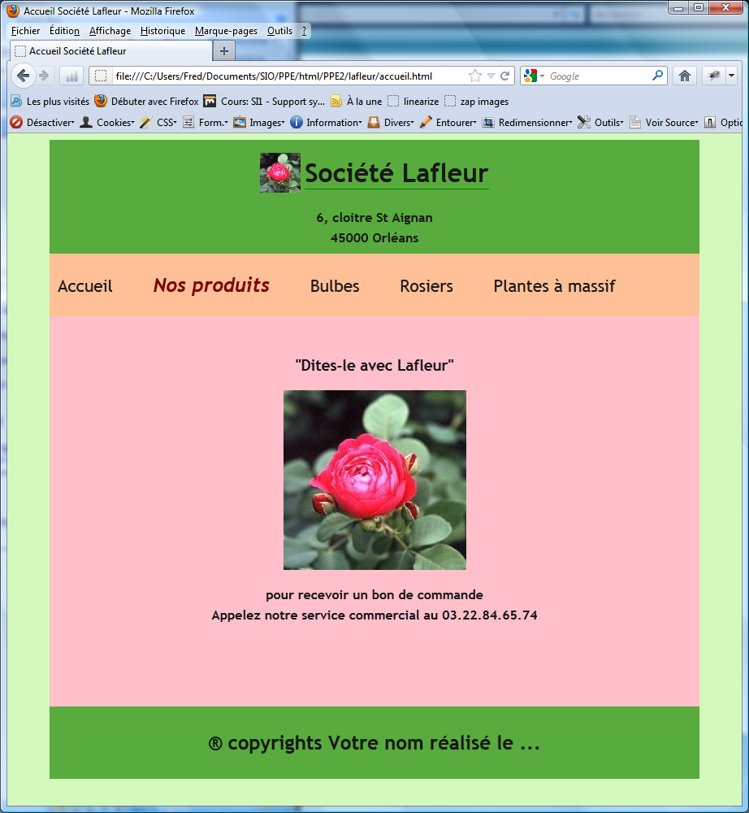

Pour réaliser votre page accueil.html, vous allez diviser en 4 parties votre fenêtre,

- En haut vous mettrez les coordonnées de la société Lafleur.

- Le menu sera toujours affiché en dessous sur une largeur que vous fixerez.
Les informations du menu correspondent aux liens suivants :

Lien | Signification | Fichier cible
Accueil | Retour à la page d'accueil | accueil.html
Bulbes | Catalogue des bulbes | bulbes.html
Plantes à massif | Catalogue des plantes à massif | massifs.html
Rosiers | Catalogue des rosiers | rosiers.html

- Dans la partie dessous vous afficherez soit le logo, soit le catalogue

- Dans le pied de page, vous afficherez vos coordonnées avec la date de réalisation.

Catalogue des bulbes :

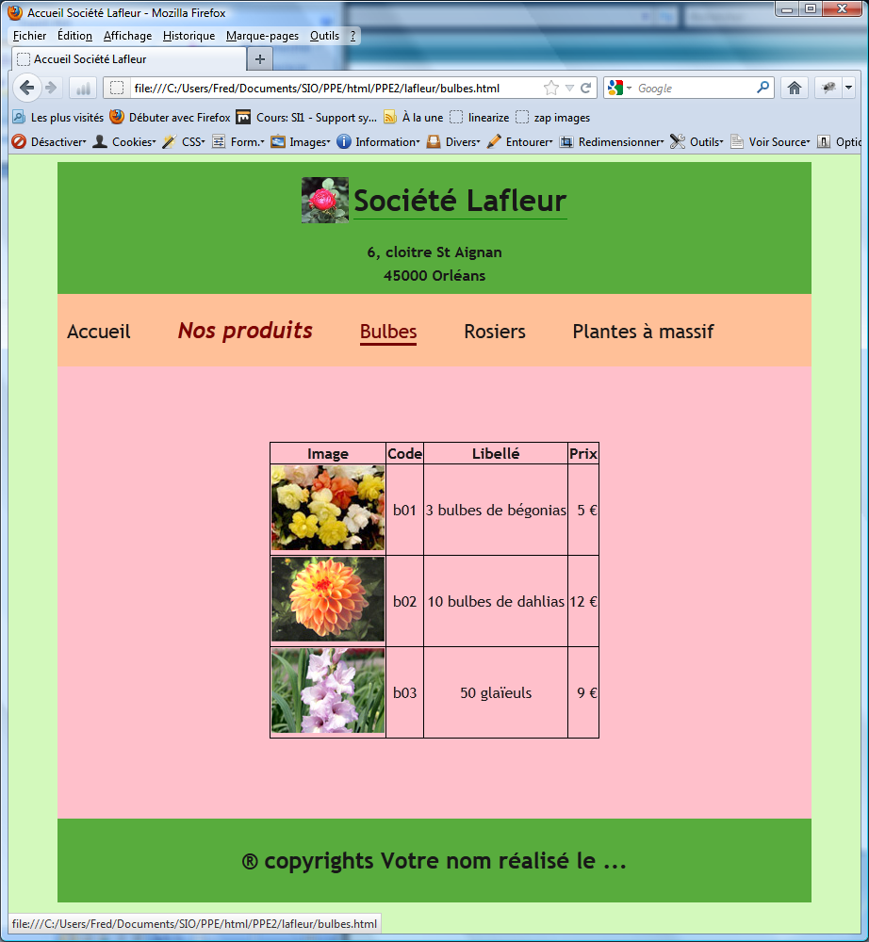

Catalogue des Rosiers :

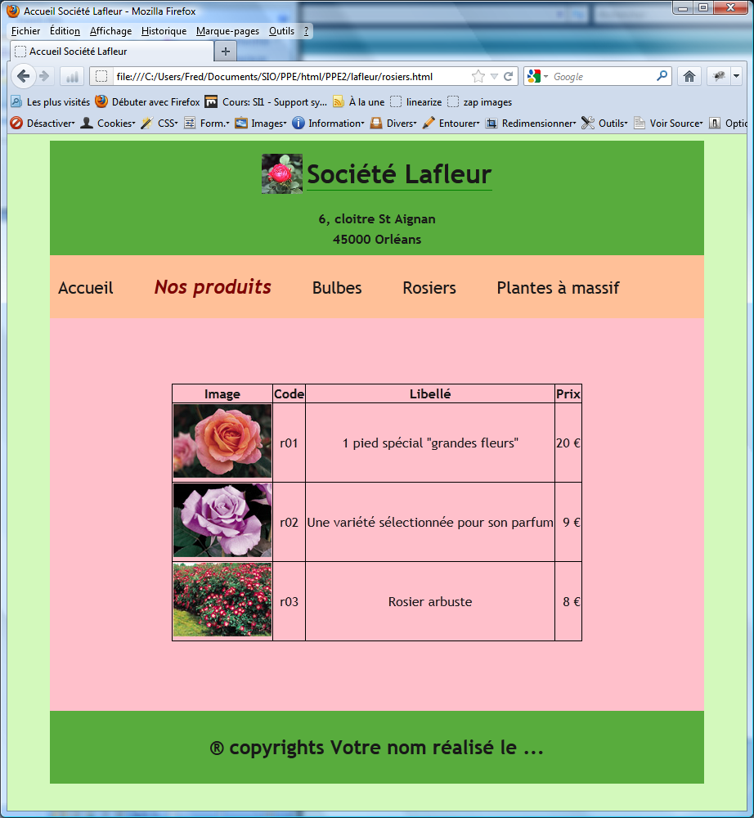
Catalogue des massifs :

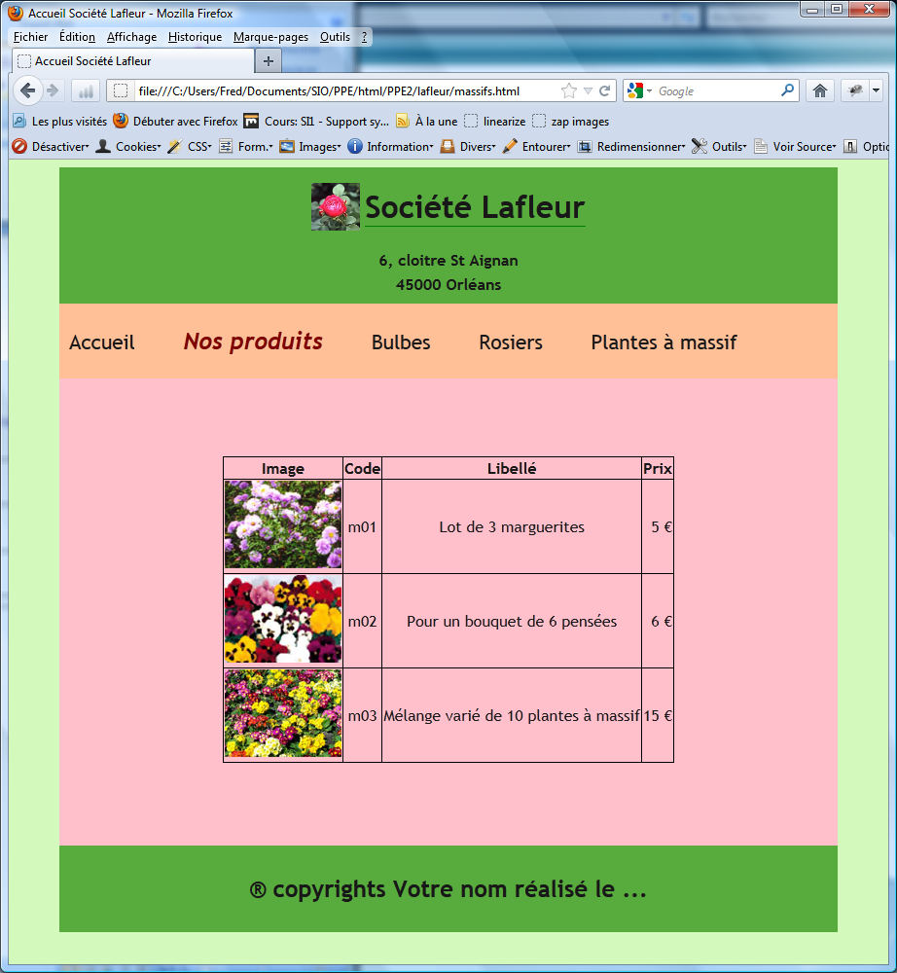

2. Les différentes pages du catalogue

Chaque page du catalogue possède la structure tabulaire suivante :

photo | référence | Désignation | Prix
photo | référence | Désignation | Prix
… | … | … | …

Le catalogue complet des produits est présenté dans le tableau ci-dessous :

Référence | Désignation | Photo | Prix
Bulbes
b01 | 3 bulbes de bégonias | bulbes_begonia.jpg | 5.00 €
b02 | 10 bulbes de dahlias | bulbes_dahlia.jpg | 12.00 €
b03 | 50 glaïeuls | bulbes_glaieul.jpg | 9.00 €
Plantes à massif
m01 | Lot de 3 marguerites | massif_marguerite.jpg | 5.00 €
m02 | Pour un bouquet de 6 pensées | massif_pensee.jpg | 6.00 €
m03 | Mélange varié de 10 plantes à massif | massif_melange.jpg | 15.00 €
Rosiers
r01 | 1 pied spécial grandes fleurs | rosiers_gdefleur.jpg | 20.00 €
r02 | Une variété sélectionnée pour son parfum | rosiers_parfum.jpg | 9.00 €
r03 | Rosier arbuste | rosiers_arbuste.jpg | 8.00 €

Travail à faire

Concevez le site de la société Lafleur en respectant le cahier des charges de Monsieur Blaise, en utilisant les photographies numérisées fournies et en utilisant les balises structurantes du html5. . Le code html ne doit pas contenir de mise en forme tout doit être déporté dans un fichier CSS. Lorsque vous redimensionnez la fenêtre de votre navigateur, les pages doivent rester ‘fixes’

Les pages html seront placées dans un sous-répertoire « /Lafleur/Version1». Les images seront regroupées dans un sous-répertoire « /Lafleur/Images ».

Vérifiez que chaque page html est valide HTML 5
Vous pouvez, bien sur, donner libre court à votre créativité (choix des couleurs, des titres, …)

